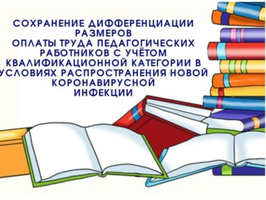О ПРОДЛЕНИИ ДЕЙСТВИЯ КВАЛИФИКАЦИОННЫх КАТЕГОРИЙ педагогических работников до КОНЦА 2021 ГОДА
Весной 2020 года, в условиях введения в субъектах Российской Федерации режима повышенной готовности, вызванного распространением пандемии новой коронавирусной инфекции, по инициативе Общероссийского Профсоюза образования были подготовлены и направлены в регионы совместные с Минпросвещения России предложения о сохранении за педагогическими работниками, у которых в 2020 году истекают сроки действия квалификационных категорий, условий оплаты труда до конца 2020 года с учётом установленной им ранее квалификационной категории, а также об обеспечении органом государственной власти субъекта Российской Федерации, уполномоченным на формирование аттестационных комиссий, возможности и условий проведения аттестации педагогов, не имеющих квалификационной категории либо имеющих первую квалификационную категорию, пожелавших пройти аттестацию на первую или высшую квалификационную категорию, с использованием сети "Интернет" и соблюдением необходимых санитарно-гигиенических и профилактических мер.
В связи с продолжающейся угрозой распространения коронавирусной инфекции на территории Российской Федерации и по согласованию с министерством труда и социальной защиты Российской Федерации министерством просвещения Российской Федерации принят приказ № 713 от 11 декабря 2020 года (зарегистрировано в министерстве юстиции Российской Федерации, регистрационный номер 61829 от 25 декабря 2020 года), которым предусмотрено продление действия квалификационных категорий педагогических работников организаций, осуществляющих образовательную деятельность, сроки действия которых заканчиваются в период с 1 сентября 2020 года по 1 октября 2021 года, до 31 декабря 2021 года.
Таким образом, министерство просвещения Российской Федерации поддержало предложение Общероссийского Профсоюза образования о продлении действия квалификационных категорий педагогических работников до конца 2021 года, а не до 1 апреля 2021 года, как предполагалось ранее.

